CanToolApp系统单元测试报告

目录
1 目的 1
2 软件单元描述 1
3 单元结构 1
3.1 数据解析模块组织结构图 2
3.2 链表存储模块组织结构图 2
4 软件流程图 2
4.1 主程序流程图 2
4.2 COM管理流程图 3
4.3 显示数据库流程图 4
5 测试过程 5
6 测试结果 5
6.1 数据解析模块代码覆盖率 5
6.2 链表存储模块代码覆盖率 5
7 测试小组测试结果及评价 6
7.1 测试结果 6
7.2 评价 6

1 目的
本次单元测试主要针对数据分析模块和链表存储模块，图形界面模块因为是集成控件组合，所以没有进行单元测试。
编写本单元测试报告的目的在于：
- 对单元测试结果进行整理和汇总，形成正式的测试文档；
- 为软件单元的评审验收提供依据；
- 纳入软件产品配置管理库。

2 软件单元描述
待测试单元为CanToolApp软件的数据解析模块（CANToolMessage）和链表存储模块（CanTool_LinkList）。
CANToolMessage：主要用于解析串口传输过来的CAN信号，将串口信息转换为可识别的数据信息，以便对其进行处理。
CanTool_LinkList：主要用于存储数据信息，供解析模块解析数据和图形界面引用数据。

3 单元结构
3.1 数据解析模块组织结构图
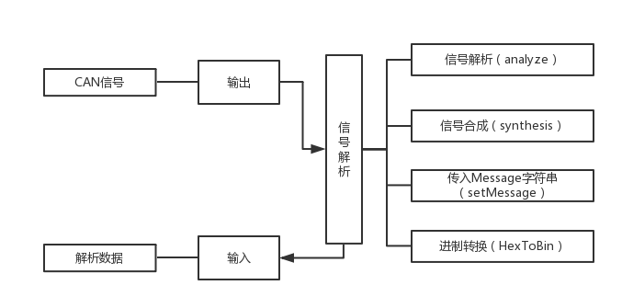

3.2 链表存储模块组织结构图
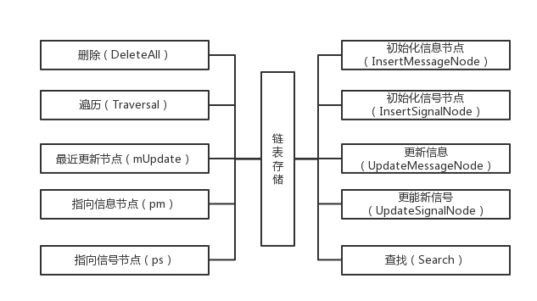
4 软件流程图
4.1 主程序流程图
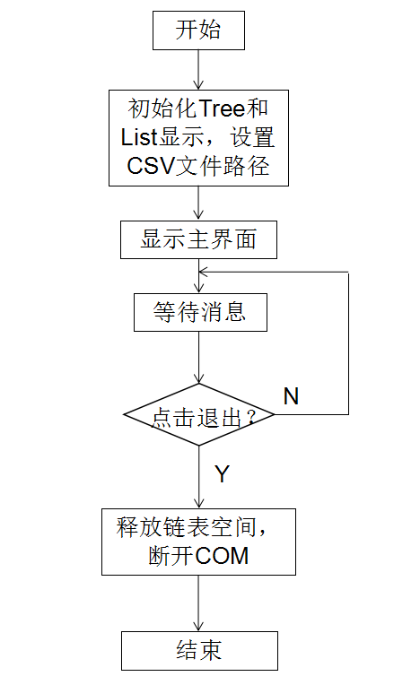

4.2 COM管理流程图

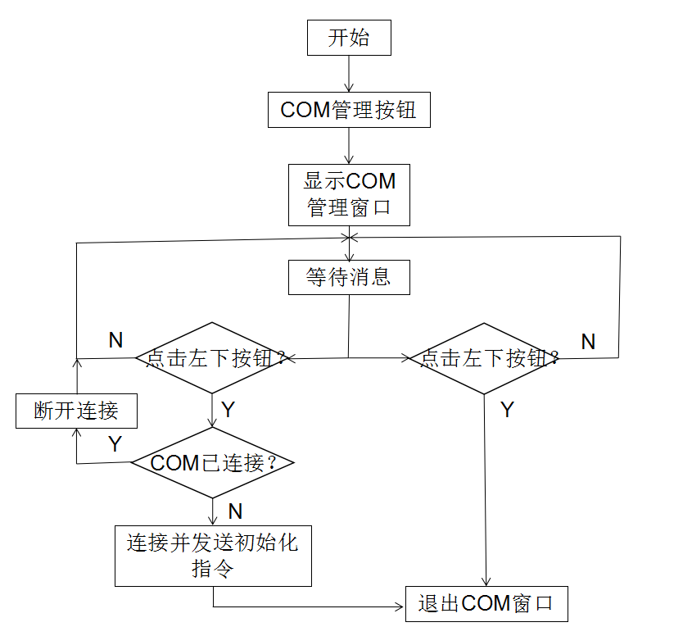
4.3 显示数据库流程图

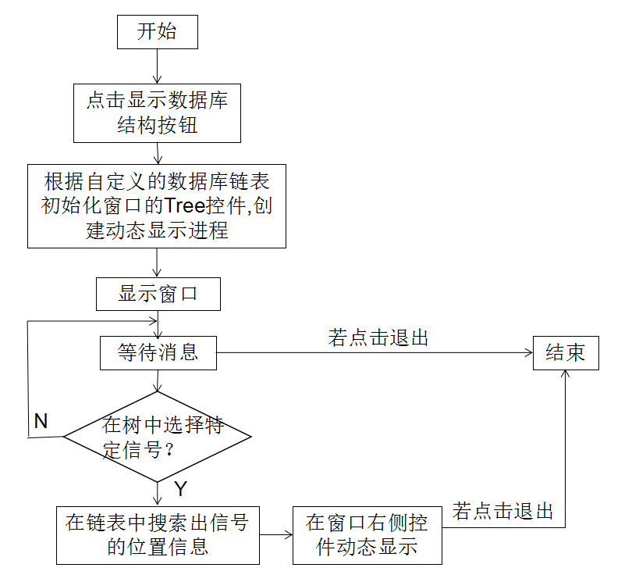
5 测试过程
通过编写测试用例来对两个模块大部分方法进行测试，使代码覆盖率达到80%。针对主要方法编写测试用例。

数据解析模块：analyze(string)，synthesis(string)，setMessage(string)，getId()，
setAddress(string)，loadDB(string)，getInt(string)，HexToBin(string)，signalSynthesis，searchById()。

链表存储模块：InsertMessageNode(uint32, uchar, char _nodeName[32], char _messageName[32], char _data[64], char _dataShow[20])，InsertSignalNode(char _signalName[32], float, float, float, float, char _units[32], char _nodeName[255], uint64_t, uint64_t, char _endian[2])，UpdateMessageNode(char _data[64], char _dataShow[20], PMessageNode pm)，UpdateSignalNode(float, PSignalNode)，DeleteAll()，Traversal()，Get_mHead()，Get_mUpdate()，DeleteSignalNode(PMessageNode)。

6 测试结果
6.1 数据解析模块代码覆盖率
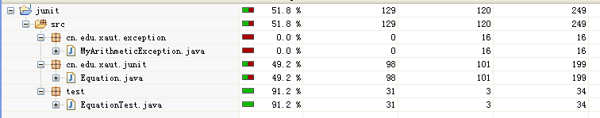
COVERAGE BREAKDOWN BY PACKAGE
name | class, % | method, % | block, % | line, %
CanToolApp.exception | 0% (0/1) | 0% (0/4) | 0% (0/16) | 0% (0/8)
CanToolApp.junit | 100% (1/1) | 67% (2/3) | 49% (98/199) | 47% (15/32)
test | 100% (1/1) | 100% (2/2) | 91% (31/34) | 80% (8/10)

6.2 链表存储模块代码覆盖率
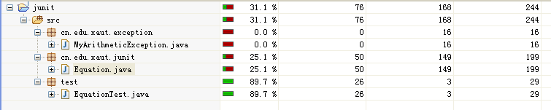

COVERAGE BREAKDOWN BY PACKAGE
name | class, % | method, % | block, % | line, %
CanToolApp.exception | 0% (0/1) | 0% (0/4) | 0% (0/16) | 0% (0/8)
CanToolApp.junit | 100% (1/1) | 67% (2/3) | 25% (50/199) | 38% (12/32)
test | 100% (1/1) | 100% (2/2) | 90% (26/29) | 80% (8/10)

7 测试小组测试结果及评价
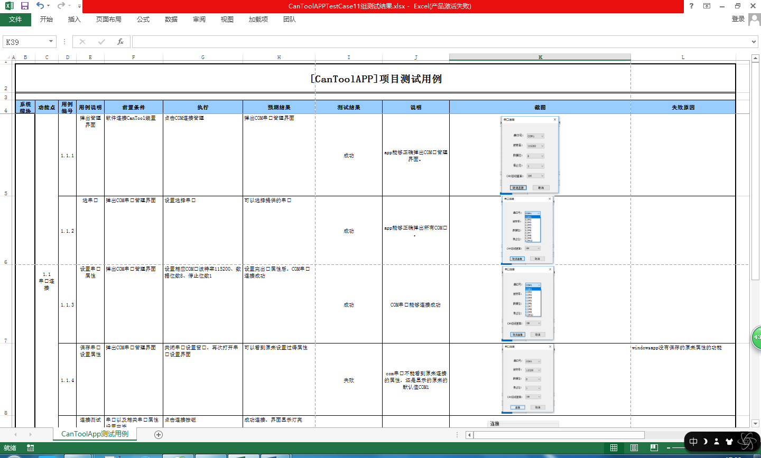
7.1 测试结果

7.2 评价
我们组主要是和第10组进行合作，下面就对第10组的功能测试进行评价。
首先，功能测试又称为行为测试，就是对我们开发的CanTool APP功能与客户需求做对比，检测是否实现，功能是否齐全完善，能否满足设计要求。在这一点上第10组做的还是很好的，如上图所示。
选取测试用例对功能逐一排查，运用了等价类划分，边界值分析等方法。在对本组开发的软件上运用科学的测试方法，从用户的角度检测，为我们产品功能的完善起到了很好的鞭策作用，我们对其测试结果没有异议，并给予肯定，深表谢意！

